CLAGE E-Klein-Durchlauferhitzer mit Sensorarmatur MBX Lumino für das Handwaschbecken

CLAGE

Eigenschaften

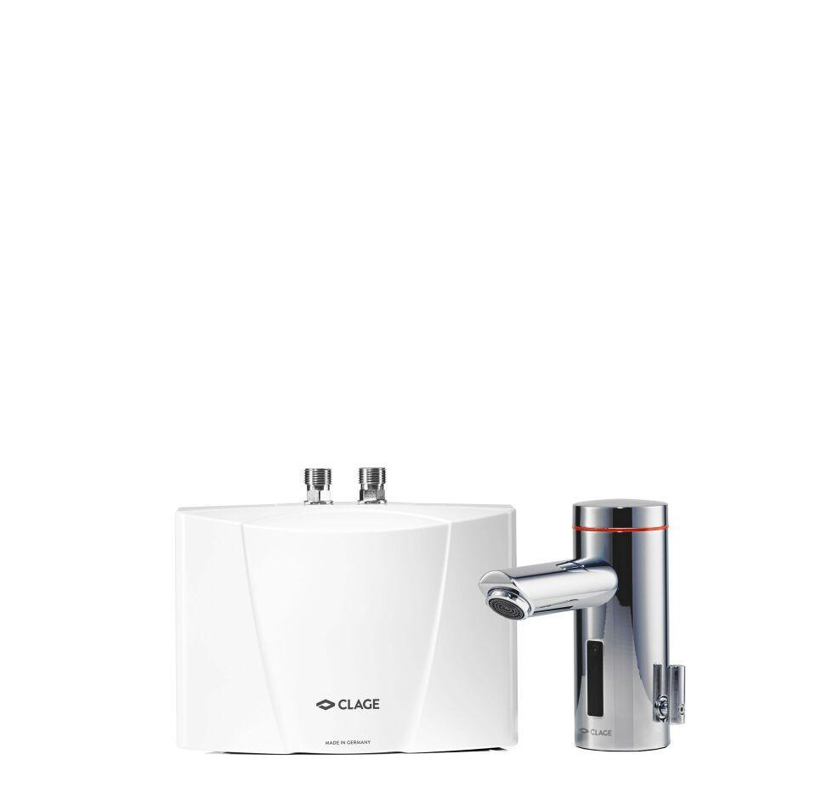

Leistungsregelung

elektronisch

Werkstoff

Kunststoff

Breite (mm)

186,00

Höhe (mm)

135,00

Tiefe (mm)

87,00

Anschluss kaltes Trinkwasser

Außengewinde

Anschluss Warmwasser

Außengewinde

Art der Regelung

elektronisch

Aufstellung

Untertisch

Energieeffizienzklasse

A

Heizsystem

Blankdraht

Schutzart (IP)

IP25

Anschlussleistung (W)

3.500,00 - 6.500,00

Gewicht (kg)

1,30

max. zulässiger Betriebsdruck (bar)

10,00

Nennspannung (V)

220,00 - 400,00

Volumen (l)

0,20

Bedienelement

Hebel an der Armatur

Hinweis

Inklusive Sensorarmatur mit Farblichtring